Титульник

1.
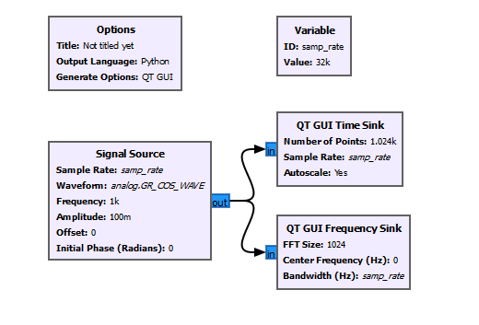
Рисунок 1. Блок-схема задания 1
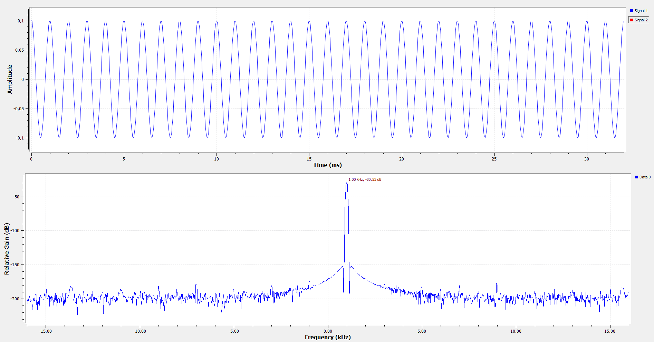
Рисунок 2. Осциллограма и спектрограмма сигнала
Ответ: S1=-30,53 db

2.
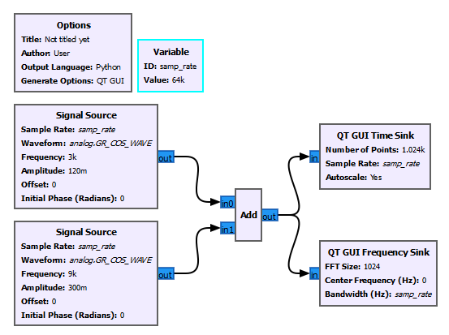
Рисунок 3
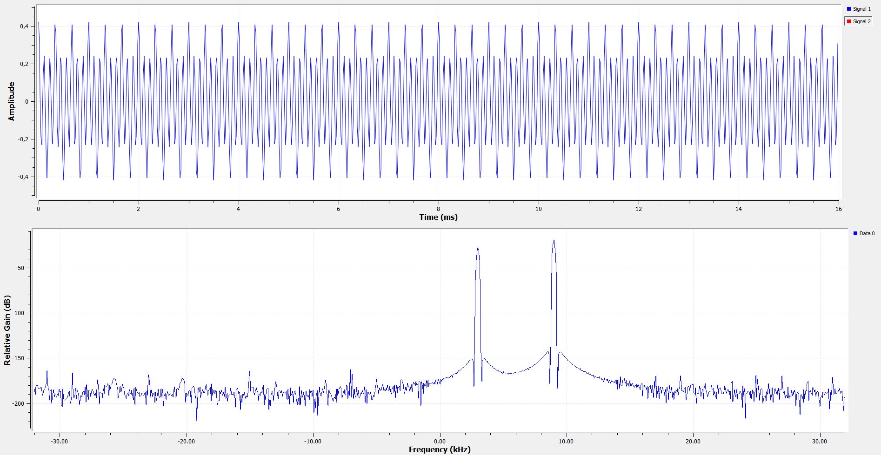
Рисунок 4.
Ответ:
S1 = -27.37 db
S2 = -19.14 db

3.
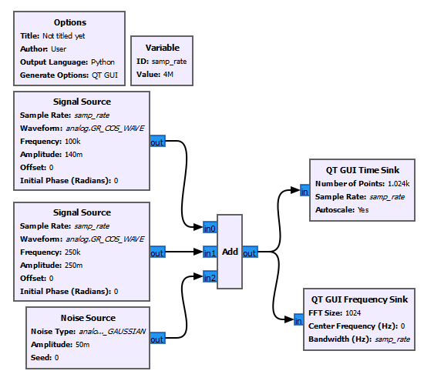
Рисунок 5.
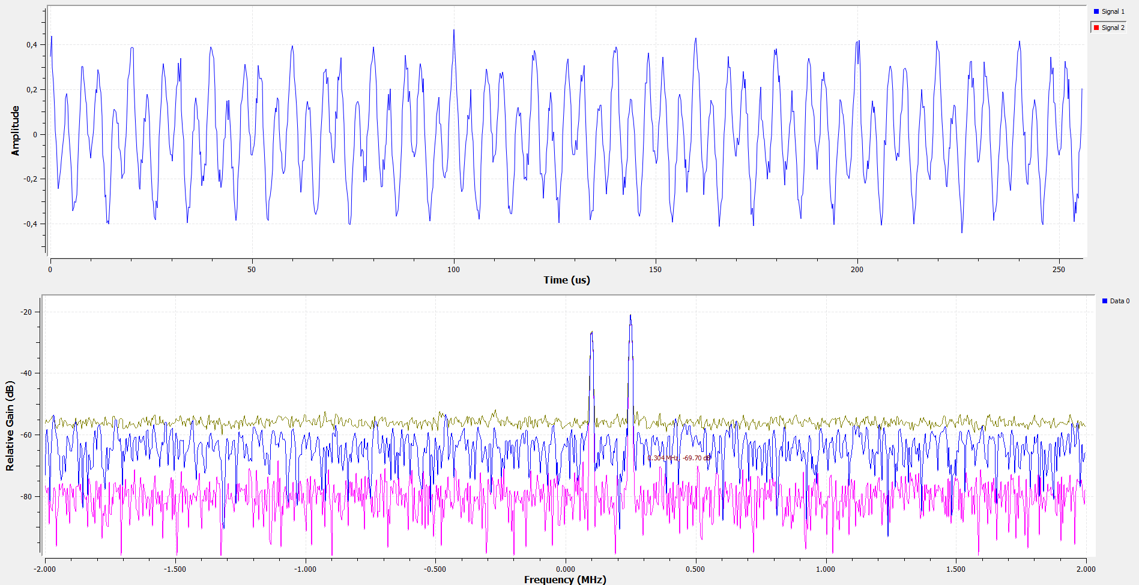
Рисунок 6
Ответ:
SNR1 = -26.58 – (-69.7) = 43.12
SNR2 = -20.97 – (-69.7) = 48.73

